Zpátky do školy. Stylově a v hravých barvách

Praha, 24. června 2020 – Letošní září bude pro mnoho školáků opravdu velkou událostí. Po několika měsících domácí výuky a letních prázdninách se opět začnou potkávat se svými spolužáky. Úplně poprvé se před školní tabulí objeví také natěšení prvňáčci. Aby byl nástup do školních lavic opravdu stylový, pořiďte svým malým ratolestem i teenagerům také stylovou výbavu. Kvalitní barevné sešity Oxford a legendární gumovací pera Pilot FriXion v ní nemůžou chybět.

Barvy, kam se podíváš
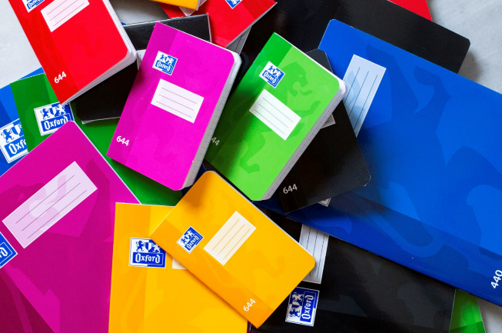
Kvalitní sešit je základem úspěchu každého školáka. A Oxford je nabízí hned v několika cool barvách! Zápisky, diktáty, poznámky nebo matematické úlohy půjdou „levou zadní“ s pestrobarevnými školními sešity na jedničku. Oxford, tradiční a největší výrobce populárních bloků, zápisníků a sešitů v Evropě, přináší školní sešity s linkami, čtverečkované nebo s čistými listy ve formátu A4, A5 a A6. V celé nabídce se jednoduše vyznáte díky tradičnímu číslování sešitů podle formátu a počtu listů. Sešity vynikají extra bílým, jemným a hladkým papírem s vysokou gramáží (90 g/m²), který se jen tak nepropíše. Odolné tvrdší desky spolu se zaoblenými rohy zajistí, že každý sešit bude vypadat stále jako nový a bez tzv. oslích uší. Kromě šesti standardních barev rozzáří školní den i neonové barvy z kolekce Soft Touch s unikátním hebkým povrchem. Doporučená MOC od 18,70 Kč.

Nový transparentní design FriXion do sbírky
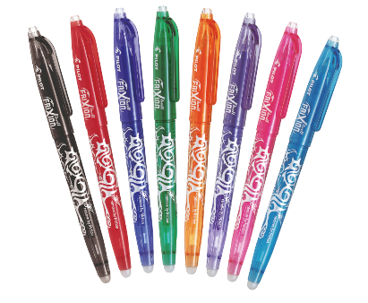
Když se vloudí chyba, kouzelné pero Pilot FriXion Ball ji jednoduše vymaže a přepíše. Doplňte sbírku v penále pery FriXion Ball v průhledném designu! S těmito legendárními gumovacími pery bude každý sešit hezky upravený a bez zbytečných škrtanců. Velká barevná škála dovolí uspořádat si zápisky do přehledné podoby, tenký hrot Pilot FriXion Ball se bude hodit nejen při matematických úlohách. Nový průhledný design si oblíbí nejen školáci, ale i starší studenti, stejně jako efektivní a komfortní psaní díky ergonomické gumové rukojeti. Náplň lze po vypsání vyměnit, což je ekonomické a zároveň ohleduplné k životnímu prostředí. Doporučená MOC 72,00 Kč.

Trendy rosegold Clicker
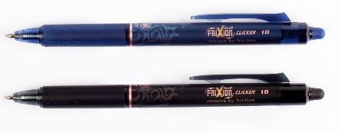
Pište jedním kliknutím. Nejprodávanější roller Pilot FriXion Ball Clicker přichází v módním designu: elegantní tmavě modré nebo černé tělo pera je potištěno trendy rosegold barvou. Peru se stiskacím mechanismem nechybí ani všechny výhody gumovacích per Pilot FriXion, takže pokud se při psaní poznámek zmýlíte anebo se vaše plány zapsané v diáři změní, nic není ztraceno. Gumou na konci pera text jednoduše vymažete a přepíšete. Elegantní a praktické zároveň. Doporučená MOC 79,00 Kč.

***
O značce Pilot
Už více než 100 let je PILOT synonymem pro poskytování nových řešení a nápadů v oblasti psaní. Společnost byla založena v Japonsku roku 1918 pány Ryosuke Namiki a Masao Wada. Původně společnost nesla jméno The Namiki Manufacturing Company. V roce 1938 byla přejmenována na The Pilot Pen Co., Ltd., a své současné označení Pilot Corporation nese společnost od roku 1989. Moderní jméno odkazuje na desetiletí tvořivosti, inovace a designu, což zajistilo značce PILOT pozici mezi světovými lídry v oblasti psacích potřeb. Na českém trhu figuruje značka PILOT od roku 1995. Od založení až do současnosti společnost nikdy nepřestala s inovací a stále přináší nové prostředky, kterými posunuje vpřed technologii psacích potřeb. Tím, že naslouchají svým zákazníkům, jim jejich výzkum umožnil vytvořit nové standardy z hlediska komfortu: uvedení rollerů s tekutým inkoustem, gelových rollerů a výrobku FriXion – rolleru s termosenzitivním inkoustem, který si oblíbili lidé na celém světě. I nadále nepřestávají plnit hlavní úkoly, kterými jsou ochrana životního prostředí, zlepšování kvality a komfortu jejich produktů.

O značce Oxford
Roku 1916 uvedly papírny Laroche-Joubert na trh svůj nejkvalitnější papír, a aby zdůraznily jeho výjimečnou kvalitu, začaly jej dodávat pod novou značkou Oxford. Bezkonkurenční kvalita a zpracování se na trhu rychle prosadily a značka se rychle rozvíjela. V roce 1960 se objevily první prémiové školní sešity Oxford. Dalším milníkem byl rok 1971, kdy Oxford vymyslel a uvedl na trh školní diáře. Tato novinka se rychle rozšířila a ještě více posílila pozici značky. Po více než 65 letech stabilního růstu se připojila roku 1982 do skupiny Hamelin, což napomohlo růstu značky a zisku vedoucího postavení na trhu. Každý rok je v Evropě a ve světě vyrobeno a prodáno více než 60 milionů sešitů, poznámkových bloků a záznamních knih Oxford. Většina produktů je navíc vyráběna v lokálních výrobních závodech společnosti Hamelin po celé Evropě. Nabídka značky Oxford dnes zahrnuje širokou škálu produktů, která se soustředí na dva hlavní segmenty: školu a kancelář. Oxford identifikoval optimální úroveň požadovaných vlastností a vyvinul unikátní kvalitativní standard nazvaný OPTIK PAPER®, který nabízí bezkonkurenční zážitek při psaní a kreslení. Hroty per a tužek hladce klouzají po povrchu stránek a výsledkem je dokonale úhledný text či kresba. V Oxfordu věří, že správné nástroje při práci i studiu zvyšují sebevědomí a jsou inspirací pro dosažení úspěchu. Proto Oxford každý rok uvádí na trh nová a inovativní řešení vedoucí ke stále lepším výsledkům.

Markéta Topolčányová
doblogoo
+420 778 430 052
marketat@doblogoo.cz

